TAREAS A RELIZAR

1. Direccion IP con VPN: 77.111.246.49 ee
2. Direccion IP sin VPN: 190.84.119.96 bq
3. Direccion IP con TOR: 79.137.202.92 al

REALIZAR EN MESAS

1. A cada dispositivo conectado se le asignará una dirección IP privada diferente, pero esa dirección solo se usa dentro de su red doméstica. vpn Si creca vpn no usan otra geocalizacion lejana a la red donde estas
2. No deja ver el video
3. Si se puede localizar el ip con tor

TAREAS A REALIZAR

1. Sin VPN

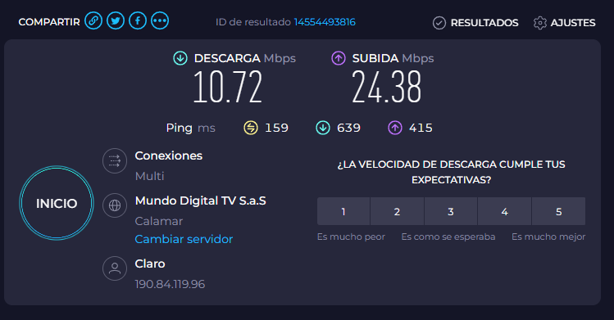

1. Con VPN

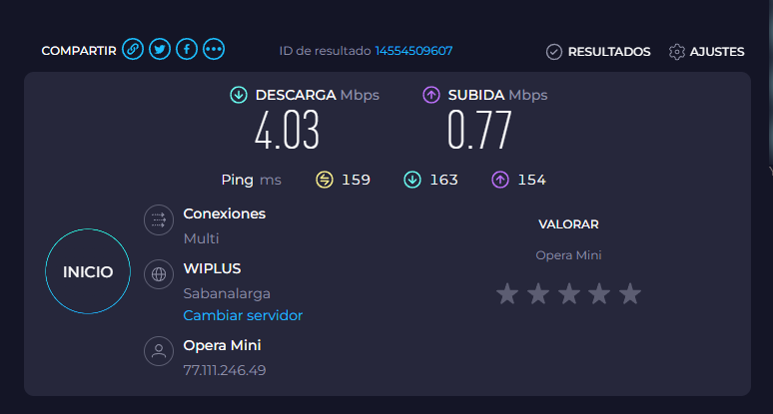

1. Con Tor

